Распределение основных вредных производственных факторов, оказывающих влияние на формирование профессиональной заболеваемости работников (обобщенные данные)

Федеральным законом от 24 июля 1998 г. № 125-ФЗ «Об обязательном социальном страховании от несчастных случаев на производстве и профессиональных заболеваний» профессиональное заболевание (ПЗ) определено как хроническое или острое заболевание застрахованного, являющееся результатом воздействия на него вредного (вредных) производственного (производственных) фактора (факторов) и повлекшее временную или стойкую утрату им профессиональной трудоспособности.


Опасность для здоровья работника, повышающую вероятность развития заболеваний, их прогрессирование и неблагоприятный исход представляют различные факторы: поведенческие, биологические (вирусные, бактериальные, паразитарные и иные), химические, физические (шум, вибрация, ультразвук, инфразвук, тепловые, ионизирующие, неионизирующие и иные излучения), генетические, экологические, социального характера (питание, водоснабжение, условия быта и отдыха, стрессогенные ситуации), окружающей среды, включая климатические и т.д.
Большинство ПЗ могут развиваться при воздействии как профессиональных, так и иных факторов, а также при их полиэтиологическом влиянии, в связи с чем крайне необходимо изучение этиологической роли того или иного повреждающего фактора в развитии и прогрессировании ПЗ.
Распределение основных вредных производственных факторов, оказывающих влияние на формирование профессиональной заболеваемости работников
(обобщенные данные)
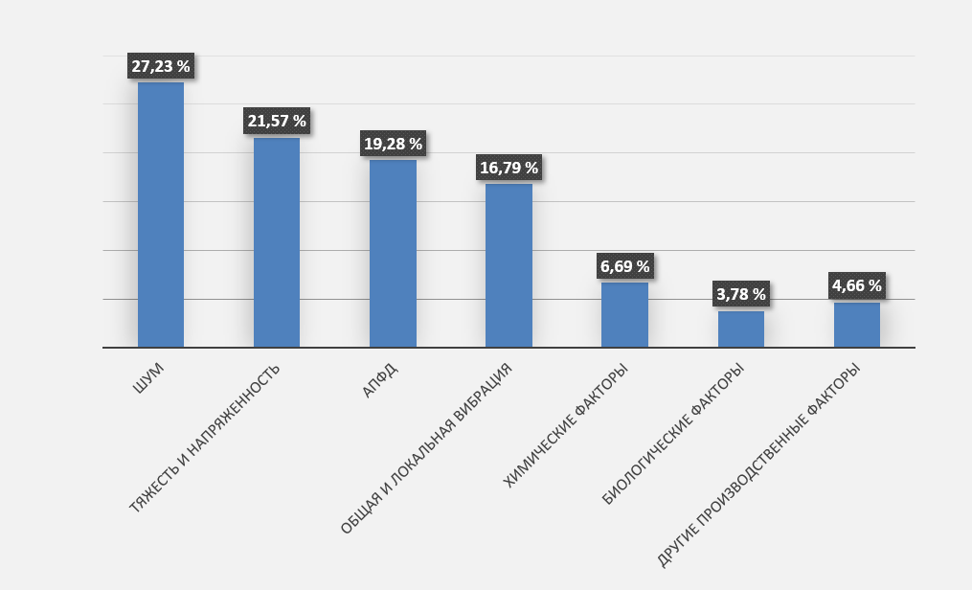

Источник статистических данных: ФЦГиЭ Роспотребнадзора.

